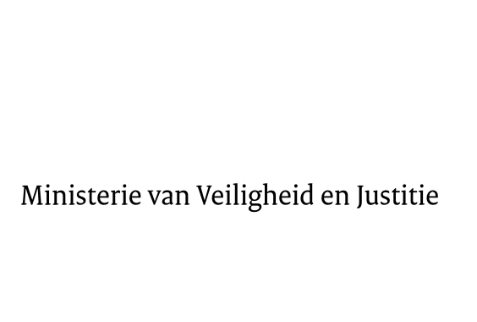

> Retouradres Postbus 20301 2500 EH Den Haag
Aan de Voorzitter van de Tweede Kamer
der Staten-Generaal
Postbus 20018
2500 EA DEN HAAG

Datum | 16 juli 2015
Onderwerp | Voorstel van wet Wijziging van de Wet regulering prostitutie en bestrijding misstanden seksbranche (33 885)
Directie Wetgeving en Juridische Zaken
Sector Staats- en bestuursrecht

Turfmarkt 147
2511 DP Den Haag
Postbus 20301
2500 EH Den Haag
www.rijksoverheid.nl/venj

Ons kenmerk
665931

Bij beantwoording de datum en ons kenmerk vermelden. Wilt u slechts één zaak in uw brief behandelen.

Hierbij bied ik u de nota naar aanleiding van het verslag en een nota van wijziging inzake het bovenvermelde voorstel aan.
De Minister van Veiligheid en Justitie,
G.A. van der Steur

